Maskirani dani u vrtiću, sudjelovanje u Karnevalu i zabava pod maskama
Tijekom veljače maske hrabrih, nasmiješenih i ponosnih likova bila su svakodnevni dio dječjeg maštanja u stvarnosti.
U subotu, 22. veljače maske pod vodstvom odgojiteljica, djeca i roditelji vrtića „Radost I“, „Radost II“, PV Baderna i Predškola sudjelovali su u Velikom Malom Karnevalu i zabavi u gradu koju je organiziralo Društvo „Naša djeca“ pod pokroviteljstvom Grada Poreča. S grupnim maskama u karnevalskoj povorci, predstavljanju i zabavi sudjelovalo je osam skupina, 150 djece, njihovi roditelji i odgojiteljice.

U utorak 25. 02., na zadnji dan Fašnika, u vrtićima se organizirala zabava pod maskama. Sva su djeca bila spremna za zabavu i druženje. Međusobno su se posjećivala po skupinama i igrala pod okriljem maski. A, neke su skupine razveselile i svoje mjesto obilazeći njegove ulice i trgove.
I kao šećer na kraju, nakon ručka su se svi zasladili fritulama ili krafnama.

Predstavljanje maski na Trgu Slobode i zabava na Trgu Matije Gupca
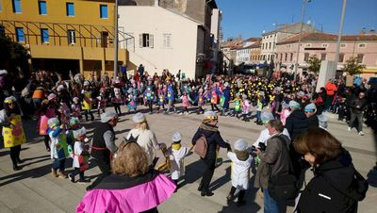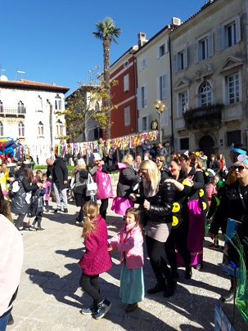

DV „Radost I“ – maskirana šetnja gradom
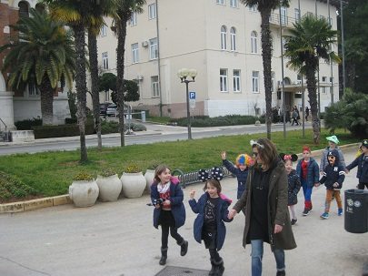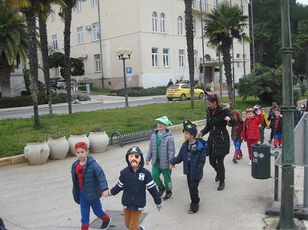

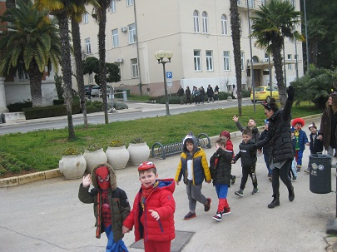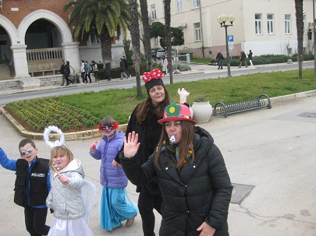

DV „Radost II“ - Ples pod maskama“
